第四单元 周期运动
本单元知识由匀速圆周运动、机械振动、机械波等部分组成。本单元要求在掌握直线运动的运动学和动力学规律的基础上，进一步学习一种新的机械运动形式，各类周期运动的产生条件、基本特征和描述方法，是本单元的重点，定性理解圆周运动的产生原因——向心力、机械振动的产生原因——回复力以及机械横波的图象是本单元的难点。本单元的核心概念是周期运动的周期性，核心规律是描述周期运动各物理量间的关系。
本单元涉及三种周期运动，通过分类归纳，要注意它们的共同点和不同点，周期性是它们最本质的共同点，但是不同周期运动的运动过程、运动特征和描述的物理量都是不同的，它们反映了不同事物的共性与个性，学习时要认识比较和归纳的方法。周期运动比直线运动更普遍、更广泛，生产和生活中有很多周期运动的实例，学习时要勤于观察，善于思考，联系实际，体验圆周运动、振动、波在生产生活和科学研究中有广泛的应用，感悟STS精神。

学习要求

内容
- 匀速圆周运动。
- 线速度，角速度。周期。
- 振动。
- 振幅。周期，频率。
- 机械波的形成。
- 横波，横波的图象。
- 波速和波长、频率的关泵。

要求
- 理解匀速圆周运动 理解匀速圆周运动的定义，知道做匀速圆周运动的质点速度大小不变、方向不断变化，知道匀速圆周运动是变速运动。知道物体做匀速圆周运动的条件，知道向心力是根据其作用效果命名的，其作用是改变物体运动的方向，通过联系实际问题的讨论体验生活中处处有物理。
- 理解线速度、角速度、周期 理解线速度、角速度、周期的物理意义，记住它们的符号和单位，理解它们的定义式和相互关系，能用这些定义式和相互关系进行一些简单计算。明白线速度、角速度、周期是从不同角度描述物体运动快慢的物理量。
- 知道振动 知道机械振动的特征和产生条件，知道机械振动是常见的机械运动的一种形式，能定性说明回复力的作用，知道全振动的含义，知道地震常识，能通过上网或其他信息渠道收集有关地震、海啸等资料，了解物理与地理学科的横向联系，增强减灾、防灾意识，提高对环境的认识，激发社会责任感。
- 理解振幅、周期、频率 知道振幅、周期、频率是描述振动特征的物理量，记住它们的符号和单位，理解它们的定义式和相互关系，能用这些定义式和相互关系进行一些有关周期与频率的简单计算。
- 知道机械波的形成 知道机械波的产生过程和形成条件，知道机械波的本质是振动在介质中的传播，知道机械波传递的是能量和运动形式，通过对身边机械波现象的观察和研究，激发对科学的好奇心和求知欲，养成乐于研究周围事物的习惯。
- 理解横波，理解横波的图象 理解横波的概念，理解横波的图象，能根据波的产生过程画出不同时刻横波的波形图，能根据波的图象确定波长和振幅及进行相关简单计算。
7．理解波速和波长、频率的关系 理解波速、波长以及波的频率等概念，知道波速公式v = fλ，能用波速公式进行简单的计算。知道机械波的周期和频率由波源决定，而波速与介质的性质有关。能运用机械波的知识联系实际，解释和说明一些关于机械波的物理现象。

说明：
（1）关于“匀速圆周运动”的学习，应知道向心力的作用效果，但不要求计算向心力。
（2）关于“机械波的形成”的学习，不要求用横波图象进行复杂的计算或讨论。

学习指引

知识梳理
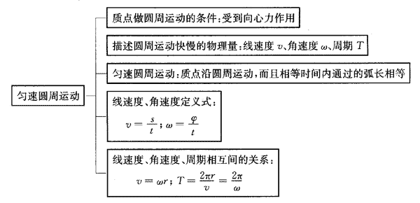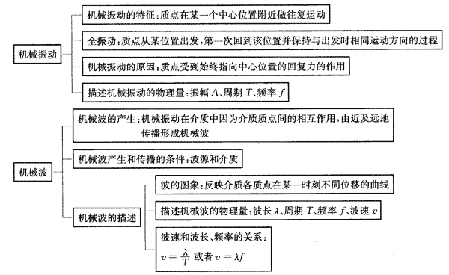

实验指要
本单元没有规定必做的学生实验，但教材中的“自主活动”和“探索研究”栏目编排了一些要求动手、观察、测量、探究的小实验，学习时要加以关注，

应用示例
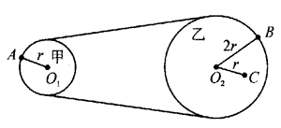
【例题1】如图所示，O₁、O₂分别为甲、乙两轮的转轴，两轮用不打滑的皮带传动，A、B为甲、乙两轮边缘上的点，C为乙轮上的一点。已知R_{B} = 2R_{A} = 2R_{C} = 2r。当B点的运动周期为T时，求：
（1）C点的角速度；
（2）A、C两点的线速度之比。
分析：同一个物体绕定轴转动时，其上各点角速度相同。当两轮用不打滑的皮带、齿轮或链条传动时，轮缘的线速度相同，用线速度和角速度的关系可解答本题。
解答：（1）因为ω_{C} = ω_{B}，ω_{B} = $\frac{2π}{T}$，所以ω_{C} = $\frac{2π}{T}$。
（2）因为v = ωr，ω_{C} = ω_{B}，R_{B} = 2R_{C}，所以
v_{B} = 2v_{C}。
又因为v_{A} = v_{B}，所以v_{A} = 2v_{C}，得
v_{A}∶v_{C} = 2∶1。

【例题2】如图所示，一弹簧振子在B、C两点间做机械振动，B、C间距为12 cm，O是平衡位置，振子从C开始第一次运动到O的时间为0.2 s，则下列说法中正确的是（ ）。
O
C
B
（A）该弹簧振子的振幅为12 cm
（B）该弹簧振子的周期为0.4 s
（C）该弹簧振子的频率为1.25 Hz
（D）振子从C点出发经过O点到达B的过程就是一次全振动
分析：振幅是从平衡位置到最大位移处的距离，根据题意振幅应该是6 cm，选项A错。D选项的过程不是一个全振动的过程，全振动应该指振子从C点出发经过O点到达B，再沿相反方向经过O点到达C的过程，所以D选项也错。根据题中“振子从C开始第一次运动到O的时间为0.2 s”可得：$\frac{1}{4}$T = 0.2s，即T = 0.8 s，故选项B也不对，而f = $\frac{1}{T}$ = $\frac{1}{0.8}$Hz = 1.25 Hz，故选项C正确。
解答：C。

例题3
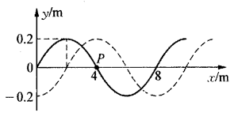
如图所示为一列沿x轴负方向传播的横波，实线为t = 0时刻的波形图，虚线为t = 0.6 s时的波形图，已知该段时间内波传播的距离小于一个波长，求：
（1）振幅和波长；
（2）周期；
（3）从t = 0时刻开始计时，经过$\frac{5}{4}$个周期，P点经历的路程。
分析：这是一道根据波形图求未知量的题目，振幅和波长可直接由图中得出，求周期时要知道一个周期内波形移动的实际距离是一个波长，注意题中对波传播的距离作了限定，也就是对周期作了限定，解题时要符合这个限定。
解答：（1）由图可知振幅A = 0.2 m，波长λ = 8 m。
（2）根据题意，实线波形要向左移动$\frac{3}{4}$λ的距离才能到达虚线波形的位置，所用时间是0.6 s，可知$\frac{3}{4}$T = 0.6 s，解得T = 0.8 s。
（3）已知任一质点在一个周期内运动的路程是振幅的4倍，即4A，所以$\frac{5}{4}$个周期内P点经历的路程为s = $\frac{5}{4}$×4A = 5A = 5×0.2 m = 1 m。

学习训练

第一部分

（一）填空题
- 一个质点沿直径为10 cm的圆周做匀速圆周运动，1秒钟运动了两周，则该质点的角速度为______rad/s，线速度为______m/s，周期为______s，频率为________Hz。

- 图4-4中所示为一列自右向左传播的横波，A、B两个质点中，质点____先开始振动，质点A刚开始振动时是________（选填“向上”或“向下”）运动的。
A
B
v
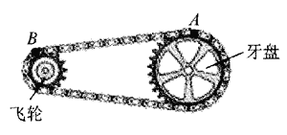
- 图4-5所示为自行车的链传动示意图，牙盘（大齿轮）和飞轮（小齿轮）用链条相连，A、B分别为牙盘和飞轮边缘上的两点。当自行车牙盘转动时，A、B两点线速度的大小关系为v_{A}________v_{B}，角速度的大小关系为ω_{A}________ω_{B}。（均选填“＞”、“ = ”或“＜”）

- 图4-6所示为一列向左传播的横波在某时刻的波形图，该波的波长为____m；若波源的振动周期为2 s，则波速为_____m/s。
x/m
y/cm
1.0
-1.0
0
1.0
2.0
3.0
4.0
5.0

（二）单选题
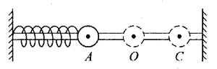
- 图4-7中有一弹簧振子在AC间振动，图中黑点为振子球心的位置。在弹簧振子振幅不变的条件下，下列说法中正确的是（ ）。
（A）弹簧振子的弹性势能不变
（B）振子小球的动能不变
（C）弹簧振子的动能和弹性势能相互转化，但机械能守恒
（D）弹簧振子的动能和弹性势能相互转化，但机械能不守恒

- 地球绕太阳和月球绕地球运行的轨道都可以近似看作是圆形的，地球和月球的绕行周期之比大约是（ ）
（A）12∶1 （B）24∶1
（C）29∶1 （D）30∶29

- 同一音叉发出的声波同时在水和空气中传播，某时刻的波形曲线如图所示，已知声波在水中的传播速度大于在空气中传播的速度，下列说法中正确的是（ ）。
b
O
y
a
x
（A）声波在水中波长较大，a是水中声波的波形曲线
（B）声波在空气中波长较大，a是空气中声波的波形曲线
（C）水中质点振动频率较高，b是水中声波的波形曲线
（D）空气中质点振动频率较高，b是空气中声波的波形曲线

- 描述波的物理量是（ ）。
（A）周期、频率、转速、波长 （B）周期、频率、波速、波长
（C）周期、频率、波速、振幅 （D）周期、频率、转速、振幅

（三）计算题
- 设空气中某列声波的周期是1×10⁻³ s，它的频率是多少？它的波长是多少？如果这个声波在水中传播，它的波长是变长还是变短？（已知空气中的声速是340 m/s，水中的声速是1500 m/s）

- 已知某弹簧振子的振幅为A，问：
（1）从任意位置开始，一个周期内振子小球的位移大小和通过的路程各是多少？
（2）从任意位置开始，半个周期内振子小球的位移大小和通过的路程各是多少？

第二部分

（一）填空题
- 质点做圆周运动的条件是______________________________________；
质点做振动的条件是______________________________________________；
波产生的条件是__________________________________________________。

- 地球绕太阳的运动可近似看作匀速圆周运动，该运动的周期为T、轨道半径为R，则地球绕太阳运动线速度的大小为_______，角速度的大小为_________。
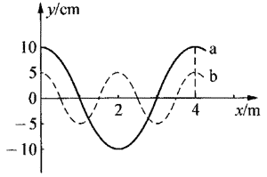
- 两列向右传播的横波的波形图如图4-9所示，它们分别用a和b表示，由图可知这两列波的波长之比λ_{a}∶λ_{b} = _________。如它们的波速相等，那么它们的周期之比T_{a}∶T_{b} = ______。

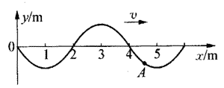
- 图4-10为一列沿x轴的正方向传播的横波在t = 0时刻的波形图，该波的传播速度大小为20 m/s。则该波的波长是_______m，该波的频率是_______Hz，t = 0时刻质点A______（选填“向上”或“向下”）运动。

- 据报道，“嫦娥一号”和“嫦娥二号”绕月飞行器的圆形轨道距月球表面分别约为200 km和100 km，它们的线速度分别为v₁和v₂，v₁和v₂的比值为$\sqrt{18}$∶$\sqrt{19}$，则它们的飞行周期之比T₁∶T₂ = ______。（月球半径取1700 km）

（二）单选题
- 匀速圆周运动是一种（ ）。
（A）匀速运动 （B）匀加速运动
（C）匀加速曲线运动 （D）变加速曲线运动

- 一切周期运动最显著的共同特征是（ ）。
（A）周期运动不断重复 （B）周期运动具有能量
（C）周期运动具有振幅 （D）周期运动具有速度

- 2009年2月11日，俄罗斯的“宇宙-2251”卫星和美国“铱-33”卫星在西伯利亚上空约805 km处发生碰撞。这是历史上首次发生的“完整在轨卫星”碰撞事件，碰撞过程中产生的大量碎片可能影响太空环境。假定有甲、乙两块碎片，绕地球运动的轨道都是圆，甲的运行速率比乙的大，而且距地面的高度比乙的低，则下列说法中正确的是（ ）。
（A）甲的运行周期比乙豹长，甲的角速度比乙的小
（B）甲的运行周期比乙的长，甲的角速度比乙的大
（C）甲的运行周期比乙的短，甲的角速度比乙的小
（D）甲的运行周期比乙的短，甲的角速度比乙的大

- 波从一种介质传到另一种介质时，不发生变化的物理量是（ ）。
（A）波的速度 （B）波的频率 （C）波的波长 （D）波的振幅

（三）计算题
- 光滑水平面上钉有两根相距为 l 的铁钉 O 和 O′，一段长为 2l 的细线一端系于 O 点，另一端连一小球，小球位于 OO′ 的延长线上，如图所示。若小球以垂直于细线，平行于水平面的速度 v₀ 开始运动，求：
2l
l
O
O′
（1）细线接触到铁钉 O′ 后，小球的角速度；
（2）小球从开始运动到小球与铁钉 O 相碰的过程中，所经历的时间。

- 一横波在 t = 0 时刻的波形图如图 4-12 所示，此时波恰传到 A 点，波的传播方向向右，当 t = 15 s 时，该波传到 B 点，求：
y/cm
x/cm
0
A
B
60
120
180
240
300
v
（1）该波的周期；
（2）B 点第二次出现波峰的时间。

